**SCENARIUSZ ZAJĘĆ Z ZAKRESU WYCHOWANIA PRZEDSZKOLNEGO**

**NA PIĄTEK 16.04.2021 DLA DZIECI 5, 6-LETNICH Z GRUPY V**

**Temat: Na stadionie**

**1.Na początek rozgrzewka do słów rymowanki.**

Zrób do przodu cztery kroki

i wykonaj dwa podskoki.

Zrób do tyłu kroki trzy,

potem krzyknij: raz, dwa, trzy!

Lewą ręką dotknij czoła,

no i obróć się dokoła.

W prawą stronę kroków pięć

zrób – jeśli masz na to chęć.

Potem kroki w lewą stronę:

raz, dwa, trzy – no i zrobione.

**2. Ćwiczenia rozwijające ruchy gałek ocznych.**

Rodzic przygotowuje różną liczbę zabawek. Dziecko liczy je głośno, łącząc liczenie z mrugnięciami.

**3. Ponieważ nie możemy zrobić wycieczki, zapraszam Was na wirtualną wycieczkę na stadion.**

**Obejrzyj filmiki:**

• Zwiedzamy Stadion Narodowy on line

<https://www.youtube.com/watch?v=L1LrrwvFQxg>

• Stadion PGN Narodowy w Warszawie z lotu ptaka

<https://www.youtube.com/watch?v=jnuBWDarHUk>

Rozmowa z dzieckiem:

− Co to jest stadion?

− Czy wiesz gdzie znajdują się stadiony w naszym mieście?

Stadion Miejski Jaskółcze Gniazdo w Tarnowie – Mościce





Stadion Sportowy TOSiR im. Trenera Emila Wzorka

- Czy w klubach sportowych przy stadionach pracują tylko sportowcy?

− Czy byliście kiedyś na meczu lub zawodach sportowych odbywających się na stadionie?

− Kto z Was chciałby zostać sportowcem? Dlaczego?

− Jak myślicie jak wygląda praca sportowców? Co oni robią, aby być sprawni i osiągać dobre wyniki?

− Podajcie nazwiska sportowców, których znacie?

**4. Rozwiążcie krzyżówkę z hasłem.**

1. Jak się nazywa sport przedstawiony na obrazkach

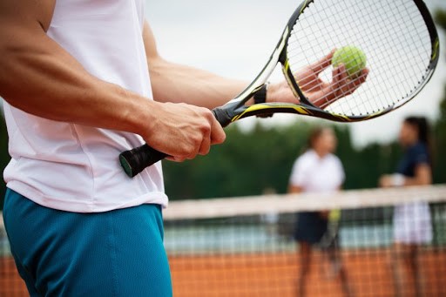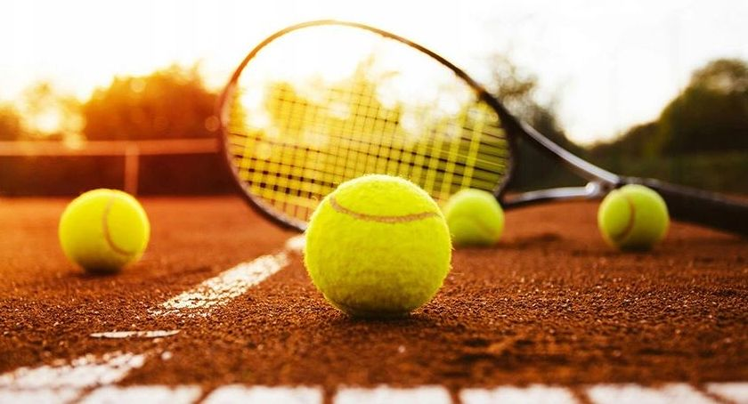

2**.** Ten przedmiot jest niezbędny na boisku. ……



3. Co to jest?

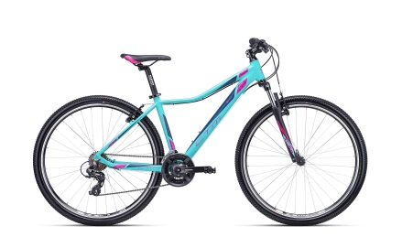

4. Jak ma na imię najsłynniejszy współczesny polski piłkarz :

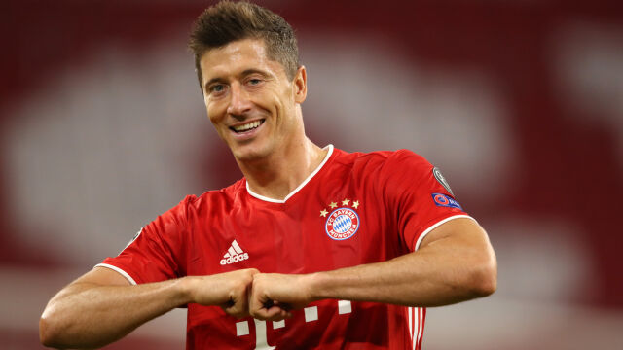

5. Najcenniejszy medal dla sportowca ma kolor…….. ?

6. Jak się nazywa obiekt sportowy, na którym odbywają się mecze, zawody?

7. Jak się nazywa dyscyplina sportowa , którą uprawiamy na basenie?

8. Jak ma na imię ten wybitny sportowiec? Skacze na nartach.

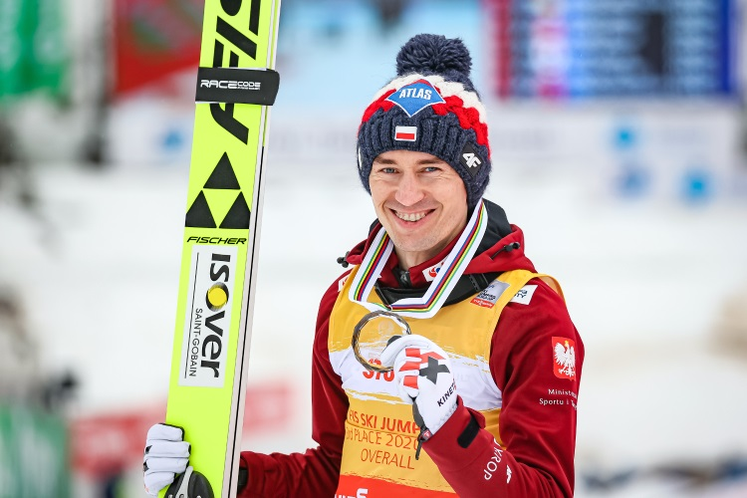

9. Jak się nazywa przedstawiona na zdjęciu dyscyplina sportowa

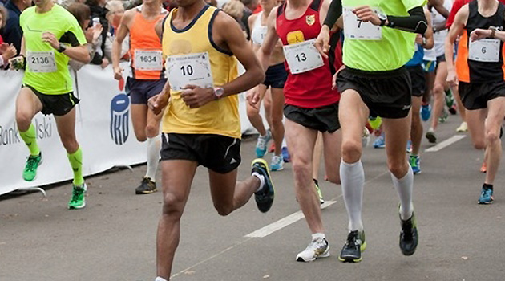

10. Jak się nazywa nakrycie głowy pływaków?

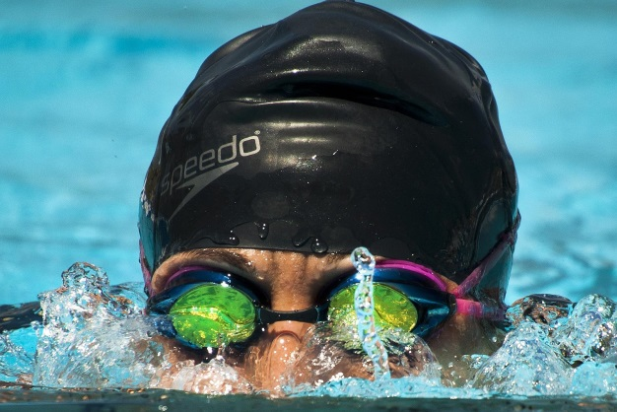

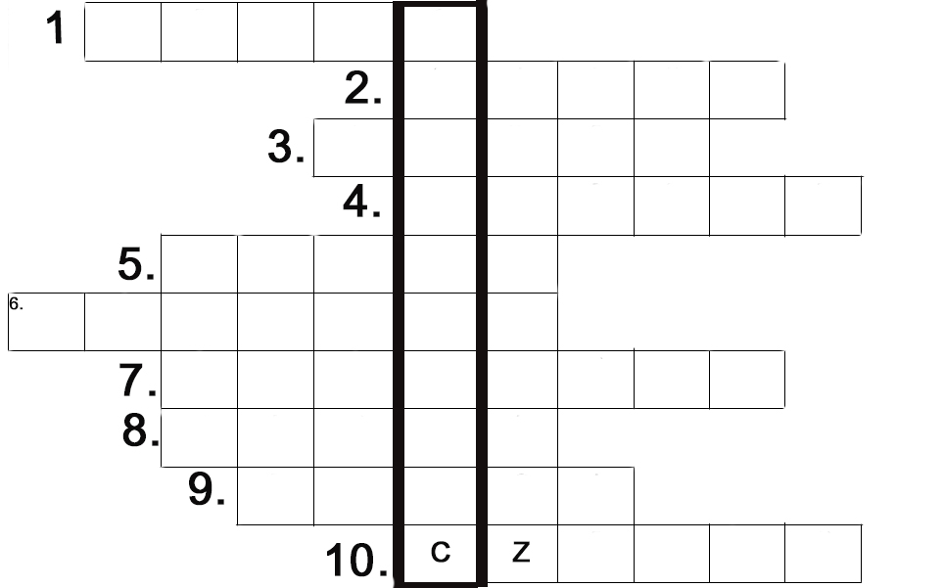

Hasło krzyżówki : . ……………………………………………………………………………………….

**5. Rozmowa:**

Jak myślicie?

− Jakie medale można zdobyć na zawodach?

− Jak nazywa się stopniowane miejsce na którym dekoruje się sportowców?

Obejrzyjcie puchary i medale zdobyte przez sportowców na zawodach.

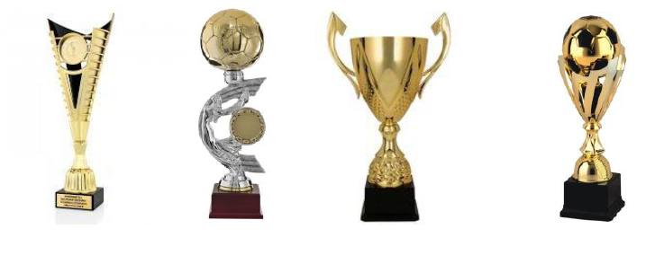

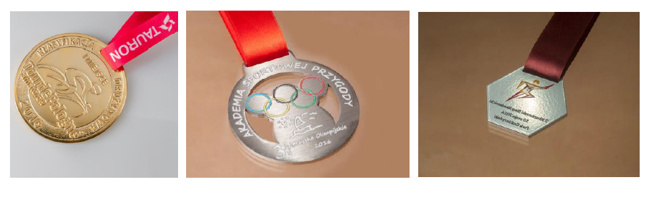

**6. Posłuchaj piosenki „Łowcy bramek”**

<https://www.youtube.com/watch?v=QHRhrn9q9FI>

1.Kiedy w domu nuda jest, ubierz się bądź the best.

Dziś na trening szybko gnaj, zamiast na konsoli grać.

Gdy drużyna zgrana będzie, każdy mecz wygracie wszędzie.

Wiem, że gola strzelić chcesz, lecz z kumplami graj fair play.

Buty załóż szybko bracie, by nie ślizgać się na trawie.

Ćwicz podania oraz gole, żeby cieszyć się footballem.

Ref: W piłkę grać fajnie jest ale, ale, ale

Na boisko biegnij więc ale, ale, ale

Zdobądź szybko gole trzy ale, ale, ale

Niczym dziś będziecie wy ale, ale, ale.

2. Sędzia gwiżdże daje znak, na trybunach istny szał.

Co dziś się wydarzyć ma pole karne, słupek faul.

Rzuty rożne wyćwiczone, lecz uważaj na spalone.

Do kolegi piłkę podaj, by nikt zabrać jej nie zdołał.

Teraz szybko pole karne biegniesz, pędzisz dalej z wiatrem.

Potem czas oddajesz strzał, piłka w bramce gol.

Ref: W piłkę grać fajnie jest ale, ale, ale…

3.Puchar pięknie w słońcu błyszczy, dziś mecz wygraliśmy wszyscy.

Kopać piłkę super sprawa zawsze fajna to zabawa.

Dzisiaj zacznij rzyć footballem trenuj, biegaj, strzelaj gole.

Szybko na boisko gnaj, spędzaj z kolegami czas.

Ref: W piłkę grać fajnie jest ale, ale, ale…

**7. Czy wiesz co oznacza zwrot - fair play?**

To sprawiedliwa gra (ang. fair play), to postępowanie zgodne z zasadami.

**8. Przeczytaj zdania i wyrazy:**

Robert Lewandowski gra w piłkę na boisku.

Kamil Stoch trenuje skoki narciarskie.

Kamil zdobył złote medale.

Sport to wysiłek. Sport to zdrowie.

medal, narty, piłka, sanki, stadion, podium, dysk, skakanka, basen

**9. Pokoloruj wg kodu liczbowego .**

